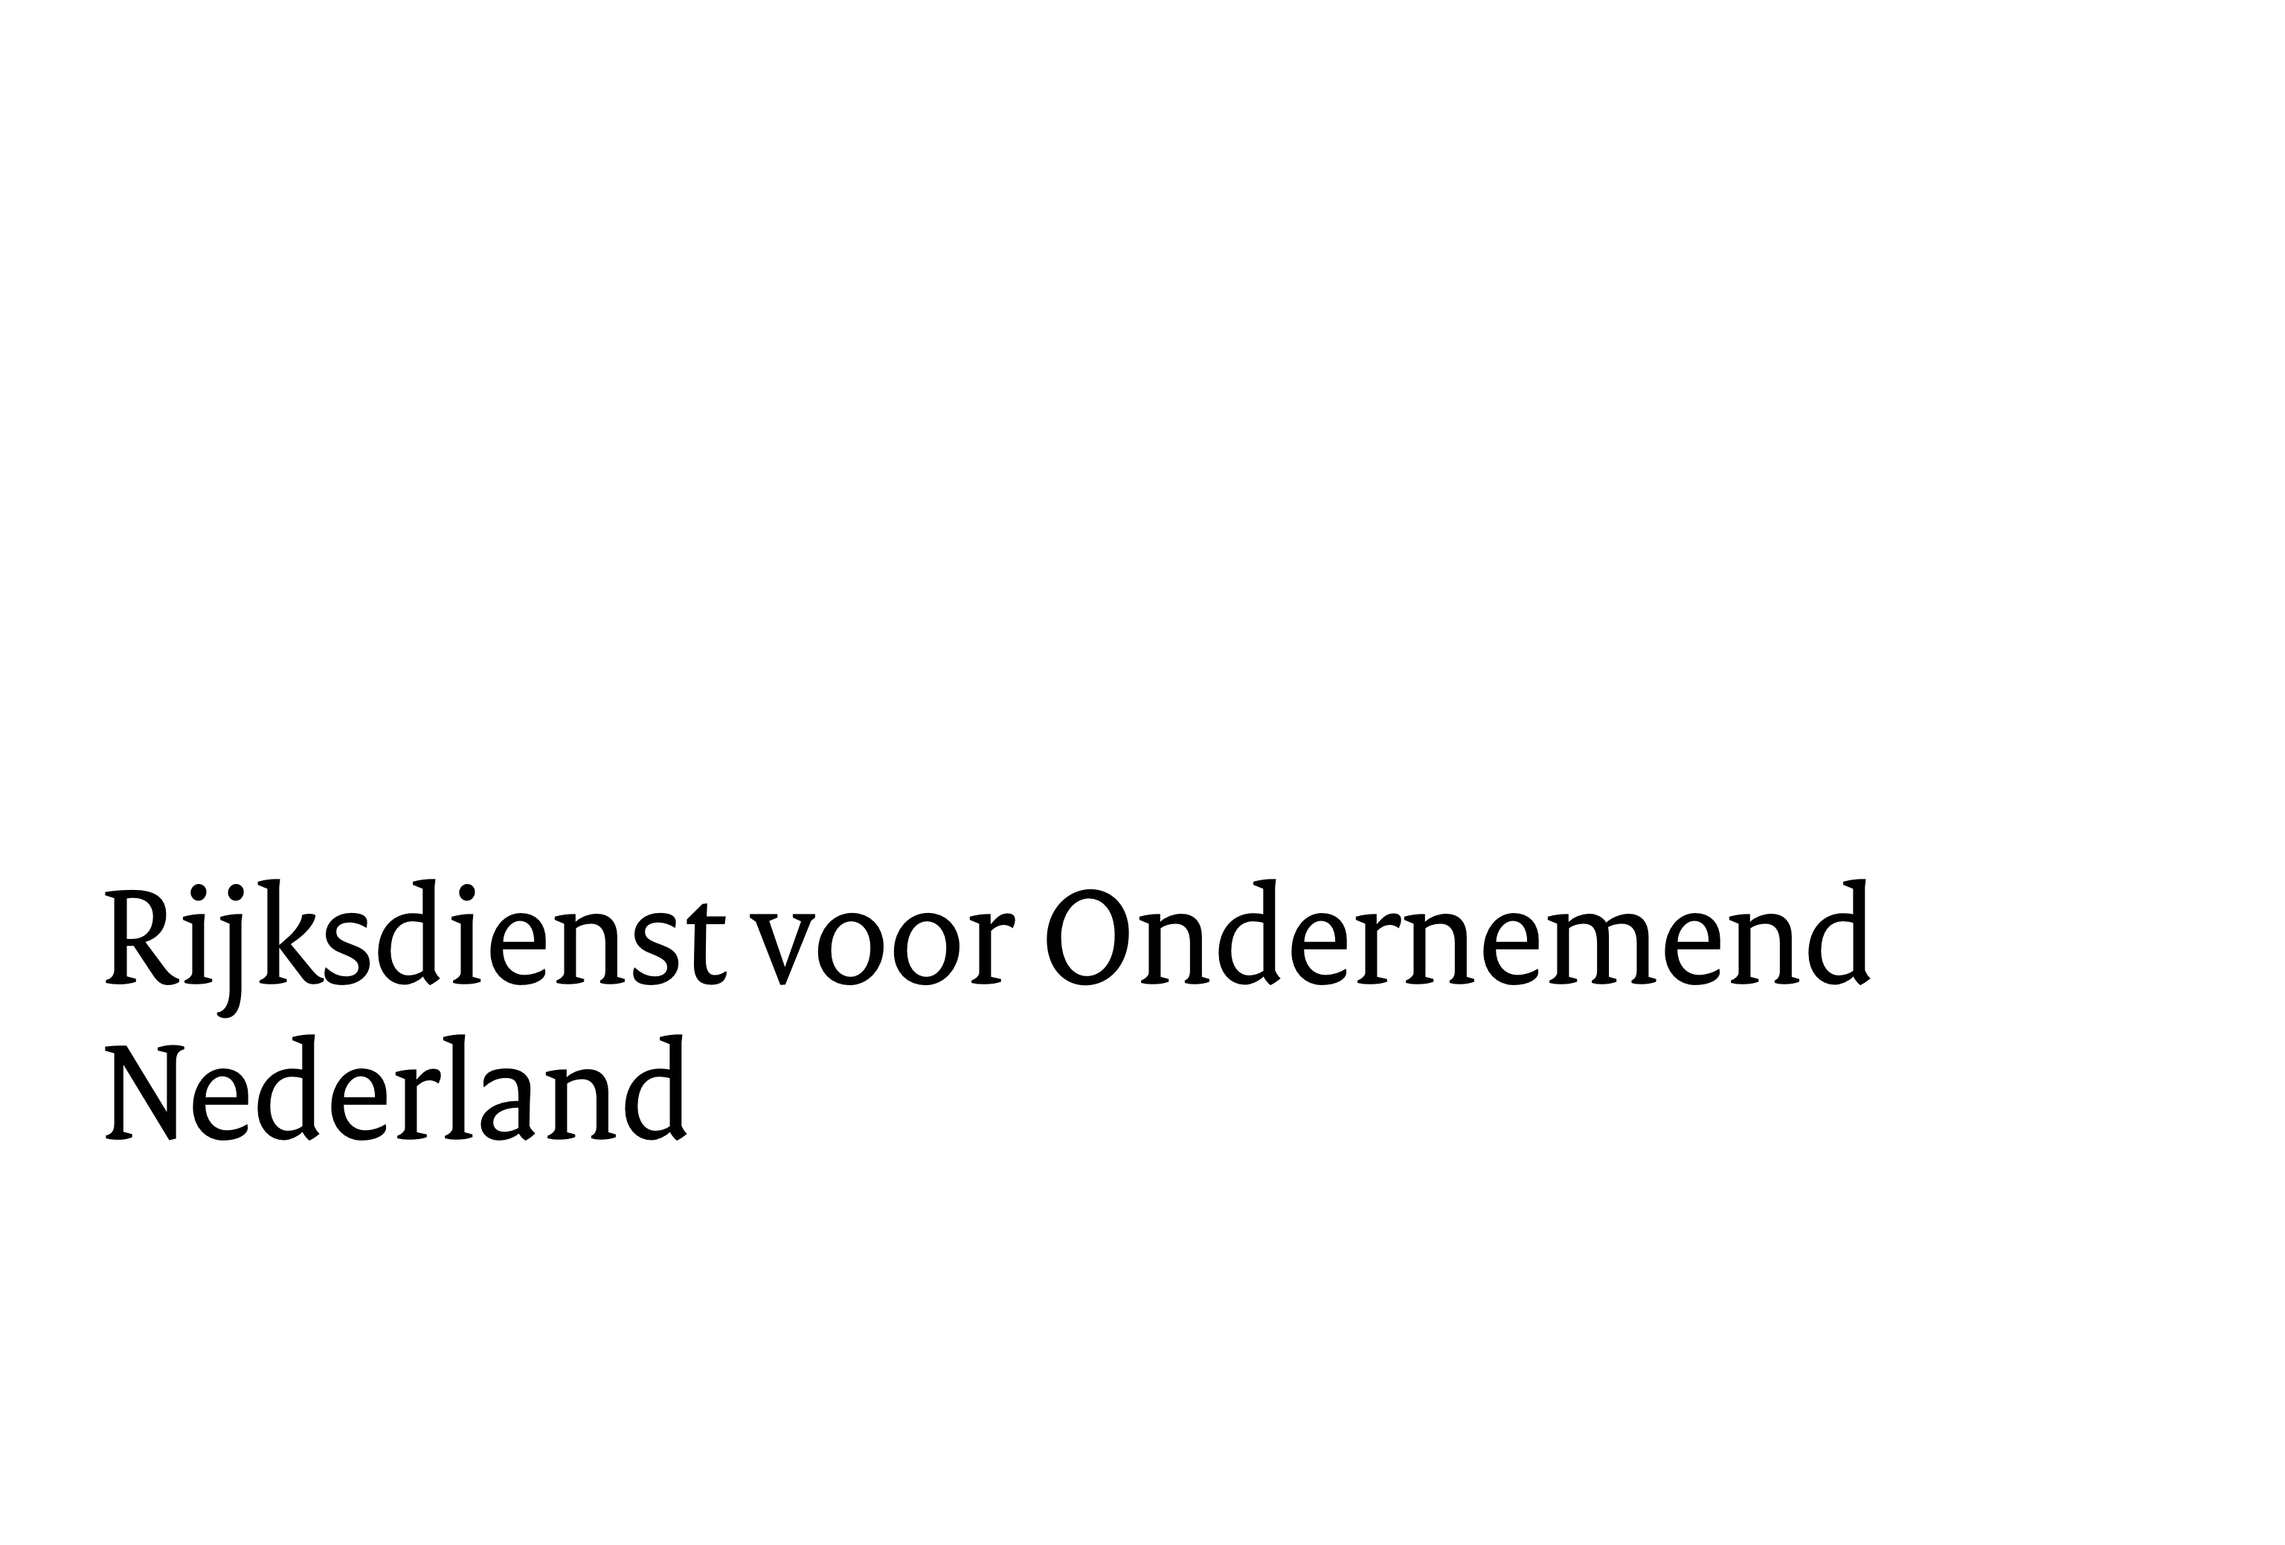

Subsidieregeling Collectieven mkb Verduurzaming Reisgedrag (COVER)
Modelprojectplan

Aandachtspunten
Het projectplan is een belangrijk onderdeel van uw aanvraag. Een aanvraag beoordelen we met de informatie die u in het projectplan geeft en aan de hand van eventuele andere bijlagen.
U ziet hieronder de inhoudsopgave van het model projectplan. In de inhoudsopgave staan alle onderwerpen waarover u ons moet informeren. Voor sommige onderwerpen kunt u een format gebruiken.
Gebruik de invulvelden van het model projectplan
U mag afbeeldingen toevoegen.
Gebruik maximaal 15 pagina’s (exclusief bijlagen).
Inhoud
Aandachtspunten 1
Titel 3
1. Managementsamenvatting 3
2. Beschrijving van de aanvrager 3
2.1 Gegevens van de aanvrager 3
Aantal aangesloten MKB-ondernemingenVoeg bij dit projectplan of het aanvraagformulier een lijst met aangesloten werkgevers toe. 3
2.2 Meerwaarde werkgevers 3
3. Doel van het project 3
4. Barrières en knelpunten 4
5. Resultaat en Aanpak 4
5.1 Resultaat van het project 4
5.2. Aanpak om het project te realiseren 4
6. Tijdplanning en uitwerking activiteiten 4
6.1 Periode 5
6.2. Acties 5
voorbeeld 5
6.3 Draagvlak 5
7. Nadere uitwerking van het doel van het project om bij de deelnemende partijen verduurzaming van de werkgebonden personenmobiliteit te bereiken. 6
7.1 Uitwerking structureel karakter eindresultaat 6
7.2 Uitwerking CO2-effect 6

Titel
Geef hier de titel van het project, zoals aangegeven op het aanvraagformulier

Managementsamenvatting
In dit hoofdstuk geeft u kort weer wat u met de subsidie wilt bereiken en waarom u denkt dat dit resultaat voor de partijen waarmee en waarvoor u dit project vormgeeft wenselijk is. U geeft ook aan:
- Wat de huidige situatie is;
- welke barrières en knelpunten u met deze subsidieaanvraag in ieder geval verwacht te kunnen aanpakken;
- welke activiteiten u gaat uitvoeren en wat het resultaat daarvan zal zijn.

Beschrijving van de aanvrager
Geef hier een algemene beschrijving van het bereik of de doelgroep van uw organisatie. Om hoeveel werkgevers gaat het, wat is het aantal werknemers en wat zijn de voorkomende branches. U verklaart ook dat tenminste 50% van de bij u aangesloten werkgevers mkb-onderneming is.

2.1 Gegevens van de aanvrager
Naam organisatie
Aantal aangesloten werkgevers
Totaal aantal werknemers
Branche(s)

Aantal aangesloten MKB-ondernemingen

Voeg bij dit projectplan of het aanvraagformulier een lijst met aangesloten werkgevers toe.

2.2 Meerwaarde werkgevers
Beschrijf hier waarom werkgevers in uw collectief deelnemen aan dit project. Geef hierbij antwoord op de vragen: Waarom doen deze werkgevers mee? Welk probleem lost het voor hen op? Wat levert het hen op?

3. Doel van het project
U beschrijft hier de situatie die u wilt bereiken als het subsidietraject is afgerond. Dit zal de situatie zijn met een structureel lagere CO2 uitstoot als gevolg van werkgebonden personenmobiliteit. De subsidie zal daar een bijdrage aan leveren. Belangrijk daarbij is dat u aangeeft wat u wilt bereiken met de partijen waarvoor en waarmee u het project vormgeeft: wat zullen de tastbare resultaten zijn en/of wat zijn de tastbare afspraken? Neem hierin ook op met welke vervoermiddelen werknemers nu naar het werk komen en hoe u verwacht dat die verdeling is na afloop van dit project (modal split). Geef hiervoor een globaal beeld van het percentages werknemers in de branche of op het bedrijventerrein dat nu iedere week voor het woon-werk verkeer of voor zakelijke reizen gebruik maakt van een benzineauto, een elektrische auto, de trein, de bus, de fiets of een deelauto. Geef ook aan naar welke percentages u streeft als gevolg van de uitvoering van uw projectvoorstel.

4. Barrières en knelpunten
Hierbij beschrijft u de barrières en knelpunten die tot nu toe in de weg staan voor het bereiken van het onder 3) genoemde doel. Deze barrières en knelpunten beoogt u op te lossen door dit project uit te voeren.

Resultaat en Aanpak
Bij dit onderdeel beschrijft u wat u gaat doen om de barrières en knelpunten weg te nemen waardoor werknemers van de bij u aangesloten werkgevers overgaan tot een meer duurzame vorm van woon-werkverkeer en zakelijk verkeer, waarmee de CO2-besparing wordt behaald. Denk hierbij niet alleen aan stimulerende maatregelen voor de duurzame keuze, zoals het plaatsen van laadpalen, maar ook aan ontmoediging voor het gebruik van fossiel vervoer. Zoals het verlagen van de kilometervergoeding voor benzine- en dieselauto’s.

Resultaat van het project
Hierbij beschrijft u de (fysieke) resultaten van het project en geeft u aan wie gebruik gaan maken van deze resultaten. Met andere woorden: wat zullen uiteindelijk het structureel veranderde reisgedrag en de CO2-besparing zijn.
Beschrijf op hoofdlijnen hoe u de effecten van uw activiteiten gaat meten en hoe u de voortgang ervan wilt monitoren. Stel, u heeft een activiteit die het fietsen gaat stimuleren van werknemers, zoals het bieden van fiscaal voordeel bij de aanschaf van (elektrische) fietsen voor elke fietsrit van en naar het werk. U kunt dit monitoren door eenmaal per week het aantal fietsen te laten tellen in de fietsenstallingen van de bedrijven. U kunt ook gebruik maken van het aanbod van RVO om u te ondersteunen met het maken van een robuust plan voor gedragsmonitoring. Daarmee wordt u ontzorgd en krijgen u én RVO inzicht in welke interventies wel en niet werken onder bepaalde omstandigheden. Geeft hieronder aan of u daar voor open staat. RVO kan deze ondersteuning bieden aan 5 gehonoreerde projecten en maakt een selectie uit de geïnteresseerde aanvragers.

5.2. Aanpak om het project te realiseren
Hierbij beschrijft u welke activiteiten u gaat uitvoeren om de barrières of knelpunten weg te nemen die het verduurzamen van de werkgebonden personenmobiliteit bemoeilijken. Bijvoorbeeld het ter beschikking stellen van elektrische leaseauto’s of het invoeren van parkeertarieven. Deze activiteiten moeten leiden naar het resultaat dat u bij 5.1 heeft beschreven.
Bij onderdeel 6 verdeelt u de activiteiten onder in concrete acties.

Tijdplanning en uitwerking activiteiten
Het project heeft een looptijd van maximaal 2 jaar. Deze periode is bedoeld voor zowel het identificeren en het daadwerkelijk wegnemen van genoemde barrières als voor het toepassen van de gemaakte afspraken en maatregelen, door medewerkers daadwerkelijk gebruik te laten maken van de afgesproken maatregelen voor het verlagen van de CO2-emissie in de werkgebonden personenmobiliteit.

Periode
Startdatum van het project

Einddatum van het project

6.2. Acties
Beschrijf de activiteiten die u met de subsidie wilt uitvoeren. Maak hierbij onderscheid tussen:
- de activiteiten die nodig zijn bij de ontwikkeling van een nieuwe dienst, een nieuwe voorziening of nieuwe voorwaarden.
- de activiteiten die nodig zijn om de resultaten te introduceren en toe te passen.
U kunt regels toevoegen.
Activiteit | Actie | Type actie  Kies voor ontwikkelen  of introductie | Begindatum | Einddatum

1. | 1.1 |  | Datum | Datum
… | 1.2 |  | Datum | Datum
… | … |  | Datum | Datum
2. | 2.1 |  | Datum | Datum
… | … |  | Datum | Datum

Voorbeeld
Activiteit | Actie | Type actie  Kies voor ontwikkelen  of introductie | Begindatum | Einddatum
1. inzet elektrische leaseauto’s | 1.1 onderzoek en keuze aanbieders | ontwikkelen | 2-2-2026 | 1-4-2026
 | 1.2 sluiten raamcontract leasebedrijf en werkgevers | ontwikkelen | 2-4-2026 | 15-4-2026
 | 1.3 selectie gebruikers elektrische leaseauto’s | Ontwikkelen | 2-2-2026 | 3-4-2026
 | 1.4 verstrekken elektrische leaseauto’s aan gebruikers en gebruik | Introductie | 1-5-2026 | 1-2-2028
2. CAO aanpassing gericht op inzet deelauto’s | 2.1 bespreken met achterban | ontwikkelen | 2-2-2026 | 1-3-2026
 | 2.2 met achterban voorstel formuleren | ontwikkelen | 1-3-2026 | 1-4-2026

6.3 Draagvlak
Geef argumenten waarom deze acties op draagvlak kunnen rekenen bij u en uw achterban. Onderbouw dit bijvoorbeeld met de uitkomsten van een enquête die u onder de bij u aangesloten werkgevers heeft gehouden, of met een verslag van een ledenvergadering waarin u vraagt om deel te nemen aan dit project.
Beschrijf de samenwerkingsvorm met uw achterban en derden die u wilt hanteren om het resultaat met voldoende draagvlak te realiseren.

Nadere uitwerking van het doel van het project om bij de deelnemende partijen verduurzaming van de werkgebonden personenmobiliteit te bereiken.
Hierbij gaat u in ieder geval in op:
a. Structureel karakter eindresultaat
Een nadere uitwerking van het te bereiken doel, met nadruk op de analyse waarom in de periode na afsluiting van de subsidie het resultaat blijvend zal zijn. Denk aan de business case waar naartoe gewerkt wordt. Of een nadere omschrijving hoe de tot stand gekomen voorzieningen of regelingen na de subsidieperiode gaan werken en dat werknemers er gebruik van maken.

b. Uitwerking CO2-effect
Een bepaling van de baten in termen van CO2-uitstoot die uw actie kan opleveren. U geeft hierbij aan tot welke procentuele reductie van CO2-emissie het project leidt. Gebruik voor de CO2 berekening het format Berekening CO2-besparing dat beschikbaar is via de website van RVO. Bij de reductie van CO2-uitstoot gaat het alleen om de reductie die betrekking heeft op de werkgebonden personenmobiliteit.

7.1 Uitwerking structureel karakter eindresultaat
Leg met argumenten uit waarom in de periode na afsluiting van het subsidieproject het resultaat blijvend zal zijn en de CO2-uitstoot structureel laag blijft. Beschrijf hierbij:
- hoe u denkt te voorkomen dat het resultaat na afloop van het project vermindert;
- welke maatregelen u gaat nemen als dat toch gebeurt.

NB: Als er sprake is van investeringen en/of exploitatie dan moet u hiervoor een business case aanleveren. Hierin laat u zien hoe de tot stand gekomen voorzieningen of regelingen na de subsidieperiode ten minste kostendekkend worden ingezet. Gebruik hiervoor het format Onderbouwing structureel resultaat, beschikbaar via de website van RVO.

7.2 Uitwerking CO2-effect
Een voorwaarde voor het krijgen van de subsidie is dat het project structureel CO2-uitstoot als gevolg van werkgebonden personenmobiliteit vermindert. Daarom berekent u hier de vermindering van de CO2-uitstoot die het project naar verwachting zal opleveren. Geef hierbij in procenten aan tot welke vermindering van de CO2-uitstoot het project leidt.
Gebruik hiervoor het format Berekening CO2-besparing dat beschikbaar is via de website van RVO.

Heeft het project een bredere werking en is het niet alleen is gericht op zakelijk verkeer en woon-werk verkeer van werknemers? Dan berekent u hier alleen het CO2-effect vanuit de werkgebonden personenmobiliteit. Voorbeeld: een elektrische bus wordt overdag gebruikt voor het vervoer van werknemers en ’s avonds voor deelvervoer. U neemt die brede inzet van de bus wel mee in de business case, maar voor de berekening van het CO2-effect kijkt u alleen naar het gebruik van de bus voor het vervoer van de werknemers.

…

